**浙江高考2020选科考试**

**生物试题**

一、选择题（本大题共25小题，每小题2分，共50分。每小题列出的四个备选项中只有一个是符合题目要求的，不选、多选、错选均不得分）

1.氟利昂大量逸散到大气层中会直接导致（ ）

A.臭氧层破坏 B.酸雨形成 C.水体污染 D.温室效应

2.下列关于生物体中有机物的叙述，正确的是（ ）

A.淀粉的结构单元是蔗糖 B.胆固醇是人体所需的物质

C.蛋白质是生物体内重要的贮能物质 D.人细胞中储存遗传信息的物质是RNA

3.某DNA片段的结构如图所示。下列叙述正确的是（ ）

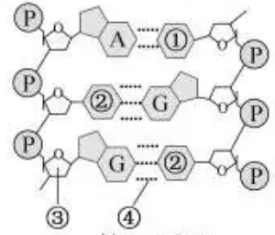

A.①表示胞嘧啶 B.②表示腺嘌呤 C.③表示葡萄糖 D.④表示氢键

4.溶酶体是内含多种酸性水解酶的细胞器。下列叙述错误的是（ ）

A.高尔基体断裂后的囊泡结构可形成溶酶体

B.中性粒细胞吞入的细菌可被溶酶体中的多种酶降解

C.溶酶体是由脂双层构成的内、外两层膜包被的小泡

D.大量碱性物质进入溶酶体可使溶酶体中酶的活性发生改变

5.对人群免疫接种是预防传染性疾病的重要措施。下列叙述错误的是（ ）

A.注射某种流感疫苗后不会感染各种流感病毒

B.接种脊髓灰质炎疫苗可产生针对脊髓灰质炎病毒的抗体

C.接种破伤风疫苗比注射抗破伤风血清可获得更长时间的免疫力

D.感染过新型冠状病毒且已完全恢复者的血清可用于治疗新冠肺炎患者

6.下列关于细胞的需氧呼吸与厌氧呼吸的叙述，正确的是（ ）

A.细胞的厌氧呼吸产生的ATP比需氧呼吸的多

B.细胞的厌氧呼吸在细胞溶胶和线粒体嵴上进行

C.细胞的需氧呼吸与厌氧呼吸过程中都会产生丙酮酸

D.若适当提高苹果果实贮藏环境中的O2浓度会增加酒精的生成量

7.下列与细胞生命活动有关的叙述，正确的是（ ）

A.癌细胞表面粘连蛋白增加，使其容易在组织间自由转移

B.高等动物衰老细胞的线粒体体积随年龄增大而减小，呼吸变慢

C.高等植物胚胎发育过程中，胚柄的退化是通过编程性细胞死亡实现的

D.愈伤组织再分化形成多种类型的细胞，这些细胞中mRNA的种类和数量相同

8.高等动物胚胎干细胞分裂过程中，发生在同一时期的是（ ）

A.核糖体的增生和环沟的形成

B.染色体的出现和纺锤体的出现

C.染色单体的形成和着丝粒的分裂

D.中心体的复制和染色体组数的加倍

9.人体甲状腺分泌和调节示意图如下，其中TRH表示促甲状腺激素释放激素，TSH表示促甲状腺激素，“+”表示促进作用，“-”表示抑制作用。据图分析，下列叙述正确的是（ ）

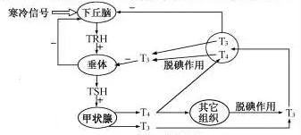

A.寒冷信号能直接刺激垂体分泌更多的TSH

B.下丘脑通过释放TRH直接调控甲状腺分泌T3和T4

C.甲状腺分泌的T4直接作用于垂体而抑制TSH的释放

D.长期缺碘会影响T3、T4、TSH和TRH的分泌

10.为研究酶作用的影响因素，进行了“探究pH对过氧化氢酶的影响”的活动。下列叙述错误的是（ ）

A.反应小室应保持在适宜水温的托盘中

B.加入各组反应小室中含有酶的滤纸片的大小和数量应一致

C.将H2O2加到反应小室中的滤纸片上后需迅速加入pH缓冲液

D.比较各组量筒中收集的气体量可判断过氧化氢酶作用的适宜pH范围

11.下列关于营养级的叙述，正确的是（ ）

A.营养级的位置越高，归属于这个营养级的能量通常越多

B.自然生态系统中的所有绿色植物都属于生产者营养级

C.营养级是指处于食物链同一环节上同种生物的总和

D.食物链中的各营养级之间能量传递效率是相同的

12.下列关于“肺炎双球菌转化实验”的叙述，正确的是（ ）

A.活体转化实验中，R型菌转化成的S型菌不能稳定遗传

B.活体转化实验中，S型菌的荚膜物质使R型菌转化成有荚膜的S型菌

C.离体转化实验中，蛋白质也能使部分R型菌转化成S型菌且可实现稳定遗传

D.离体转化实验中，经DNA酶处理的S型菌提取物不能使R型菌转化成S型菌

13.下列关于遗传漂变和自然选择的叙述，正确的是（ ）

A.遗传漂变在大种群中更易发生 B.遗传漂变能产生新的可遗传变异

C.遗传漂变和自然选择不都是进化的因素 D.遗传漂变和自然选择均可打破遗传平衡

14.下列关于某种昆虫种群存活曲线的叙述，正确的是（ ）

A.存活曲线的横坐标表示该昆虫种群的年龄

B.绘制种群存活曲线至少需要观察记录100个个体

C.必须从不同年龄组中选取相同比例的观察记录个体

D.当所有被选取的个体达到平均寿命后停止观察记录

15.下列关于病毒的叙述，错误的是（ ）

A.有的病毒经灭活处理后，可用于细胞工程中介导动物细胞的融合

B.适当增加机体内参与免疫的细胞数量与活性，可提高对新型冠状病毒的抵御能力

C.在某人的分泌物中检测到新型冠状病毒，推测该病毒的增殖不依赖于宿主细胞

D.用高温高压处理病毒使其失去感染能力，原因之一是病毒的蛋白质发生了热变性

16.人的一侧大脑皮层外侧面示意图如下，图中甲、乙、丙和丁表示部位。某人的右腿突然不能运动，经医生检查后，发现他的右腿无力。推测该患者大脑皮层的受损部位可能位于图中的（ ）

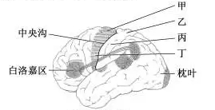

A.甲 B.乙 C.丙 D.丁

17.HIV侵染辅助性T细胞后，可复制出子代HIV继续侵染，导致人体免疫功能削弱。下列叙述错误的是（ ）

A.HIV通过识别并结合辅助性T细胞表面的相应受体，进入细胞

B.DNA分子整合到辅助性T细胞的DNA过程会形成磷酸二酯键

C.HIV侵染辅助性T细胞后形成DNA分子过程需要逆转录酶参与

D.在辅助性T细胞内，以RNA为模板分别直接指导合成DNA、RNA和蛋白质

18.若某哺乳动物毛发颜色由基因De（褐色）、Df（灰色）、d（白色）控制，其中De和Df分别对d完全显性。毛发形状由基因H（卷毛）、h（直毛）控制。控制两种性状的等位基因均位于常染色体上且独立遗传。基因型为DedHh和DfdHh的雌雄个体交配。下列说法正确的是（ ）

A.若De对Df共显性、H对h完全显性，则F1有6种表现型

B.若De对Df共显性、H对h不完全显性，则F1有12种表现型

C.若De对Df不完全显性、H对h完全显性，则F1有9种表现型

D.若De对Df完全显性、H对h不完全显性，则F1有8种表现型

19.下列关于微生物培养及利用的叙述，错误的是（ ）

A.利用尿素固体培养基可迅速杀死其他微生物，而保留利用尿素的微生物

B.配制培养基时应根据微生物的种类调整培养基的pH

C.酵母菌不能直接利用糯米淀粉发酵得到糯米酒

D.适宜浓度的酒精可使醋化醋杆菌活化

20.分布有乙酰胆碱受体的神经元称为胆碱能敏感神经元，它普遍存在于神经系统中，参与学习与记忆等调节活动。乙酰胆碱酯酶催化乙酰胆碱的分解，药物阿托品能阻断乙酰胆碱与胆碱能敏感神经元的相应受体结合。下列说法错误的是（ ）

A.乙酰胆碱分泌量和受体数量改变会影响胆碱能敏感神经元发挥作用

B.使用乙酰胆碱酯酶抑制剂可抑制胆碱能敏感神经元受体发挥作用

C.胆碱能敏感神经元的数量改变会影响学习与记忆等调节活动

D.注射阿托品可影响胆碱能敏感神经元所引起的生理效应

21.若某二倍体高等动物（2n=4）的基因型为DdEe，其1个精原细胞（DNA被32P全部标记）在培养液中培养一段时间，分裂过程中形成的其中1个细胞如图所示，图中细胞有2条染色体DNA含有32P。下列叙述错误的是（ ）

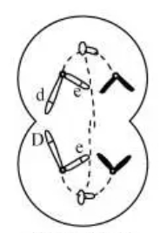

A.形成图中细胞的过程中发生了基因突变

B.该精原细胞至多形成4种基因型的4个精细胞

C.图中细胞为处于减数第二次分裂后期的次级精母细胞

D.该精原细胞形成图中细胞的过程中至少经历了两次胞质分裂

22.下列关于植物激素应用的叙述，错误的是（ ）

A.2，4-D可杀除禾谷类田间双子叶杂草是由于双子叶植物对2，4-D的敏感性强

B.双子叶植物花、叶和果实的脱落过程中存在生长素与乙烯的对抗作用

C.赤霉素能促进果柄伸长，使无籽葡萄的果实增大

D.喷洒脱落酸可延长绿色叶菜类蔬菜的保鲜时间

23.某植物的野生型（AABBcc）有成分R，通过诱变等技术获得3个无成分R的稳定遗传突变体（甲、乙和丙）。突变体之间相互杂交，F1均无成分R。然后选其中一组杂交的F1（AaBbCc）

作为亲本，分别与3个突变体进行杂交，结果见下表：

|  |  |  |
| --- | --- | --- |
| 杂交编号 | 杂交组合 | 子代表现型（株数） |
| Ⅰ  Ⅱ  Ⅲ | F1×甲  F1×乙  F1×丙 | 有（199），无（602）  有（101），无（699）  无（795） |

注：“有”表示有成分R，“无”表示无成分R

用杂交Ⅰ子代中有成分R植株与杂交Ⅱ子代中有成分R植株杂交，理论上其后代中有成分R植株所占比例为（ ）

A.21/32 B.9/16 C.3/8 D.3/4

24.下列关于基因工程的叙述，正确的是（ ）

A.若受体大肠杆菌含有构建重组质粒时用到的限制性核酸内切酶，则一定有利于该重组质粒进入受体并保持结构稳定

B.抗除草剂基因转入某抗盐植物获得2个稳定遗传转基因品系，抗性鉴定为抗除草剂抗盐和抗除草剂不抗盐。表明一定是抗盐性的改变与抗除草剂基因的转入无关

C.抗除草剂基因转入某植物获得转基因植株，其DNA检测均含目的基因，抗性鉴定为抗除草剂和不抗除草剂。表明一定是前者表达了抗性蛋白而后者只表达抗性基因RNA

D.已知不同分子量DNA可分开成不同条带，相同分子量的为一条带。用某种限制性核酸内切酶完全酶切环状质粒后，出现3条带。表明该质粒上一定至少有3个被该酶切开的位置

25.将某植物叶片分离得到的叶绿体，分别置于含不同蔗糖浓度的反应介质溶液中，测量其光合速率，结果如图所示。图中光合速率用单位时间内单位叶绿素含量消耗的二氧化碳量表示。下列叙述正确的是（ ）

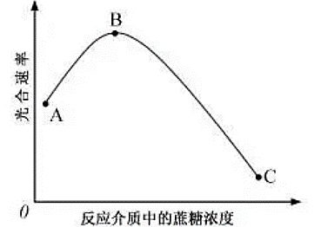

A.测得的该植物叶片的光合速率小于该叶片分离得到的叶绿体的光合速率

B.若分离的叶绿体中存在一定比例的破碎叶绿体，测得的光合速率与无破碎叶绿体的相比，光合速率偏大C.若该植物较长时间处于遮阴环境，叶片内蔗糖浓度与光合速率的关系与图中B-C段对应的关系相似

D.若该植物处于开花期，人为摘除花朵，叶片内蔗糖浓度与光合速率的关系与图中A-B段对应的关系相似

二、非选择题（本大题共5小题，共50分）

26.（7分）一种当地从未分布的新杂草出现在某农田生态系统中，排挤了原有的杂草而成为主要的杂草种类，对农作物造成了危害。回答下列问题：

（1）当新杂草种群密度处于较长期的相对稳定阶段，表明其种群数量已达到了__________。若连续阴雨和低温的气候变化使该杂草种群数量明显下降，这种调节种群数量的因素属于__________调节因素。

（2）在生物群落的垂直结构中，杂草属于__________层。该农田生态系统的杂草种类发生改变后，生物群落是否发生了演替？__________。为什么?__________ 。

（3）如果要控制该杂草的种群密度，除了人工拔除杂草外，还可采取的化学措施有__________、生物措施有__________。

27.（7分）以洋葱和新鲜菠菜为材料进行实验。回答下列问题：

（1）欲判断临时装片中的洋葱外表皮细胞是否为活细胞，可在盖玻片的一侧滴入质量浓度为0.3g/mL的蔗糖溶液，用吸水纸从另一侧吸水，重复几次后，可根据是否发生__________现象来判断。

（2）取新鲜菠菜叶片烘干粉碎，提取光合色素时，若甲组未加入碳酸钙，与加入碳酸钙的乙组相比，甲组的提取液会偏__________色。分离光合色素时，由于不同色素在层析液中的溶解度不同及在滤纸上的吸附能力不同，导致4种色素随层析液在滤纸条上的__________不同而出现色素带分层的现象。若用不同波长的光照射叶绿素a提取液，测量并计算叶绿素a对不同波长光的吸收率，可绘制出该色素的__________。

（3）在洋葱根尖细胞分裂旺盛时段，切取根尖制作植物细胞有丝分裂临时装片时，经染色后，__________有利于根尖细胞的分散。制作染色体组型图时，通常选用处于有丝分裂__________期细胞的染色体，原因是__________。

28.（9分）某昆虫灰体和黑体、红眼和白眼分别由等位基因A（a）和B（b）控制，两对基因均不位于Y染色体上。为研究其遗传机制，进行了杂交实验，结果见下表：

|  |  |
| --- | --- |
| 杂交编号及亲体 | 子代表现型及比例 |
| Ⅰ（红眼♀×白眼♂）  Ⅱ（黑体红眼♀×灰体白眼♂） | F1 1红眼♂∶1红眼♀∶1白眼♂∶1白眼♀  F1 1灰体红眼♂∶1灰体红眼♀∶1灰体白眼♂∶1灰体白眼♀  F2 6灰体红眼♂∶12灰体红眼♀∶18灰体白眼♂∶9  灰体白眼♀∶2黑体红眼♂∶4黑体红眼♀∶6黑体白眼♂∶3黑体白眼♀ |

注：F2由杂交Ⅱ中的F1随机交配产生

回答下列问题：

（1）从杂交Ⅰ的F1中选择红眼雌雄个体杂交，子代的表现型及比例为红眼♂∶红眼♀∶白眼♂

=1:1:1。该子代红眼与白眼的比例不为3:1的原因是__________，同时也可推知白眼由__________染色体上的隐性基因控制。

（2）杂交Ⅱ中的雌性亲本基因型为__________。若F2灰体红眼雌雄个体随机交配，产生的F3有__________种表现型，F3中灰体红眼个体所占的比例为__________。

（3）从杂交Ⅱ的F2中选择合适个体，用简便方法验证杂交Ⅱ的F1中的灰体红眼雄性个体的基因型，用遗传图解表示。

29.（17分）回答下列（一）、（二）小题：

（一）回答与柑橘加工与再利用有关的问题：

（1）柑橘果实经挤压获得果汁后，需用果胶酶处理，主要目的是提高果汁的__________。为确定果胶酶的处理效果，对分别加入不同浓度果胶酶的果汁样品，可采用3种方法进行实验：①取各处理样品，添加相同体积的__________，沉淀生成量较少的处理效果好。②对不同处理进行离心，用比色计对上清液进行测定，OD值__________的处理效果好。③对不同处理进行__________，记录相同体积果汁通过的时间，时间较短的处理效果好。

（2）加工后的柑橘残渣含有抑菌作用的香精油及较多的果胶等。为筛选生长不被香精油抑制且能高效利用果胶的细菌，从腐烂残渣中分离得到若干菌株，分别用无菌水配制成__________，再均匀涂布在LB固体培养基上。配制适宜浓度的香精油，浸润大小适宜并已__________的圆形滤纸片若干，再贴在上述培养基上。培养一段时间后，测量滤纸片周围抑制菌体生长形成的透明圈的直径大小。从直径__________的菌株中取菌接种到含有适量果胶的液体培养基试管中培养，若有果胶酶产生，摇晃试管并观察，与接种前相比，液体培养基的__________下降。

（二）回答与基因工程和植物克隆有关的问题：

（1）天然农杆菌的Ti质粒上存在着一段DNA片段（T-DNA），该片段可转移并整合到植物细胞染色体上。为便于转基因植物在组织培养阶段的筛选，设计重组Ti质粒时，应考虑T-DNA中要有可表达的目的基因，还需要有可表达的__________。

（2）结合植物克隆技术进行转基因实验，为获得转基因植株，农杆菌侵染的宿主一般要选用具有优良性状、较高的遗传稳定性、__________及易被农杆菌侵染等特点的植物材料。

若植物材料对农杆菌不敏感，则可用__________的转基因方法。

（3）利用带侧芽的茎段获得丛状苗的过程与利用茎段诱导产生愈伤组织再获得丛状苗的过程相比，前者总培养时间__________，且不经历__________过程，因而其遗传性状稳定，是大多数植物快速繁殖的常用方法。

（4）与发芽培养基相比，配制转基因丛状苗生根培养基时，可根据实际情况适当添加__________，促进丛状苗基部细胞分裂形成愈伤组织并进一步分化形成__________，最终形成根。还可通过改变MS培养基促进生根，如__________（A.提高蔗糖浓度B.降低培养基浓度C.提高大量元素浓度D，不添加琼脂）。

30.（10分）欲研究生理溶液中K+浓度升高对蛙坐骨神经纤维静息电位的影响和Na+浓度升高对其动作电位的影响。请完善以下实验思路，预测实验结果，并进行分析与讨论。

（要求与说明：已知蛙坐骨神经纤维的静息电位为-70mV，兴奋时动作电位从去极化到反极化达+30mV。测量的是膜内外的电位变化。K+、Na+浓度在一定范围内提高。实验条件适宜）

回答下列问题：

（1）完善实验思路：

组1：将神经纤维置于适宜的生理溶液a中，测定其静息电位和刺激后的动作电位，并记录。

组2：__________。

组3：将神经纤维分别置于Na+浓度依次提高的生理溶液d、e中，测定其刺激后的动作电位，并记录。

对上述所得的实验数据进行分析与处理。

（2）预测实验结果（设计一个坐标，以柱形图形式表示实验结果）：

（3）分析与讨论

①简要解释组3的实验结果：________。

②用放射性同位素24Na+注入静息的神经细胞内，不久在生理溶液中测量到放射性，24Na+的这种转运方式属于__________。用抑制酶活性的药物处理神经细胞，会使24Na+外流量__________。

③刺激脊蛙的坐骨神经，除了在反射中枢测量到动作电位外，还观察到腓肠肌收缩，说明坐骨神经中含有__________神经。

生物试题参考答案

一、选择题（本大题共25小题，每小题2分，共50分）

1.A 2.B 3.D 4.C 5.A 6.C 7.C 8.B 9.D 10.C 11.B 12.D 13.D 14.A 15.C 16.A 17.D 18.B 19.A 20.B 21.B 22.D 23.A 24.D 25.A

二、非选择题（本大题共5小题，共50分）

26.（1）环境容纳量 外源性 （2）草本 未发生 因为生物群落类型没有发生改变 （3）施用除草剂 生物防治

27.（1）质壁分离 （2）黄 移动速率 吸收光谱

（3）轻压盖玻片 中 中期的染色体缩短到最小的程度，最便于观察和研究

28.（1）红眼雌性个体中B基因纯合致死 X （2）aaXBXb 6 16/27

（3）P 灰体红眼雄性个体 黑体白眼雌性个体

配子 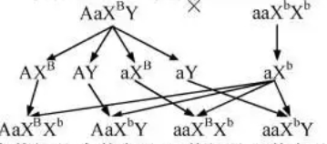

F1基因型表现型比例

灰体红眼 灰体白眼 黑体红眼 黑体白眼

雌性个体 雄性个体 雌性个体 雄性个体

1∶1∶1∶1

29.（一）（1）澄清度 95%乙醇 较小 抽滤

（2）细菌悬液 灭菌 较小 粘性

（二）（1）抗性基因 （2）全能性表达充分 显微注射 （3）短 脱分化

（4）生长素 根的分生组织 B

30.（1）将神经纤维分别置于K+浓度依次提高的生理溶液b、c中，测定其静息电位，并记录。

（2）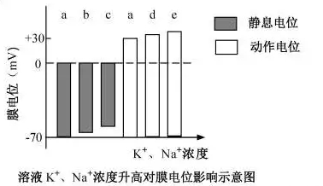

（3）①细胞外Na+浓度提高，膜内外的浓度差增大，兴奋时，Na+通过Na+通道内流加快，导致动作电位增大 ②主动转运 减少 ③传入和传出

## 2020年普通高中学业水平等级考试(浙江卷)

### 理科综合生物能力测试

一、选择题(本大题共25小题，每小题2分，共50分。每小题列出的四个备选项中只有一个是符合题目要求的，不选、多选、错选均不得分)

1．氟利昂大量逸散到大气层中会直接导致(　　)

A．臭氧层破坏 B．酸雨形成

C．水体污染 D．温室效应

答案　A

解析　氟利昂大量逸散到大气层中会造成臭氧层破坏，A项正确。

2．下列关于生物体中有机物的叙述，正确的是(　　)

A．淀粉的结构单元是蔗糖

B．胆固醇是人体所需的物质

C．蛋白质是生物体内重要的贮能物质

D．人细胞中储存遗传信息的物质是RNA

答案　B

解析　淀粉的结构单元是葡萄糖，A项错误；胆固醇是构成人体质膜的重要成分，并且能参与血液中脂质的运输，B项正确；淀粉、糖元和油脂是生物体内的贮能物质，蛋白质不是生物体内的贮能物质，C项错误；人细胞中储存遗传信息的物质是DNA，D项错误。

3．某DNA片段的结构如图所示。下列叙述正确的是(　　)

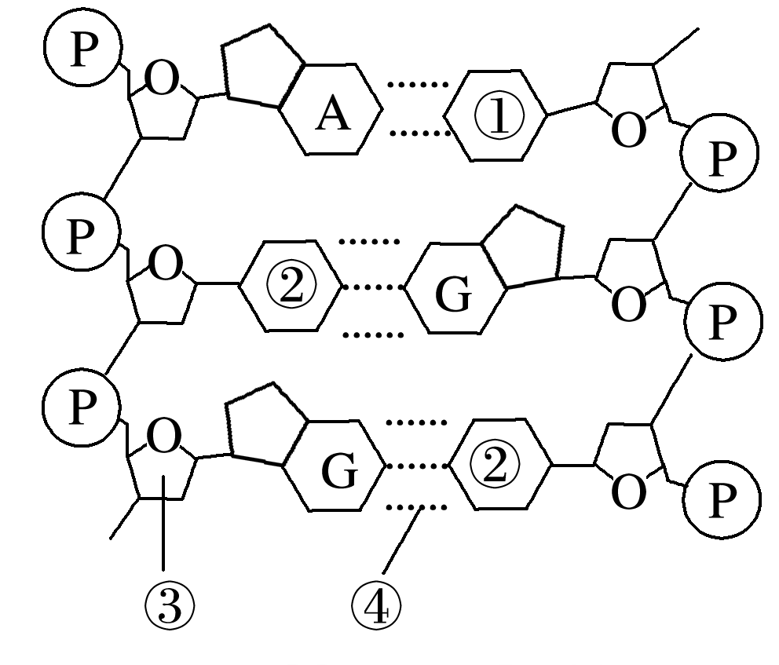

A．①表示胞嘧啶 B．②表示腺嘌呤

C．③表示葡萄糖 D．④表示氢键

答案　D

解析　图中①表示胸腺嘧啶，②表示胞嘧啶，③表示脱氧核糖，④表示氢键，D项正确。

4．溶酶体是内含多种酸性水解酶的细胞器。下列叙述错误的是(　　)

A．高尔基体断裂后的囊泡结构可形成溶酶体

B．中性粒细胞吞入的细菌可被溶酶体中的多种酶降解

C．溶酶体是由脂双层构成的内、外两层膜包被的小泡

D．大量碱性物质进入溶酶体可使溶酶体中酶的活性发生改变

答案　C

解析　溶酶体中有60种以上的水解酶，其中包含多种酸性水解酶，这些酶原来存在于高尔基体中，溶酶体是高尔基体断裂后形成的，A项正确；中性粒细胞通过胞吞的方式吞噬细菌，利用溶酶体中的多种水解酶将细菌降解，B项正确；溶酶体是由单层膜构成的细胞器，C项错误；溶酶体中的多种水解酶是酸性水解酶，故大量碱性物质进入溶酶体会影响其中酶的活性，D项正确。

5．对人群免疫接种是预防传染性疾病的重要措施。下列叙述错误的是(　　)

A．注射某种流感疫苗后不会感染各种流感病毒

B．接种脊髓灰质炎疫苗可产生针对脊髓灰质炎病毒的抗体

C．接种破伤风疫苗比注射抗破伤风血清可获得更长时间的免疫力

D．感染过新型冠状病毒且已完全恢复者的血清可用于治疗新冠肺炎患者

答案　A

解析　注射某种流感疫苗只对该种流感病毒起预防作用，不能预防各种流感病毒，A项错误；接种脊髓灰质炎疫苗可诱导机体产生针对脊髓灰质炎病毒的抗体和记忆细胞，B项正确；接种破伤风疫苗可诱导机体产生针对破伤风杆菌的抗体和记忆细胞，能对破伤风杆菌产生较长时间的记忆，故比注射抗破伤风血清(含抗体)可获得更长时间的免疫力，C项正确；感染过新型冠状病毒且已完全恢复者的血清中含有针对新型冠状病毒的抗体，故可用于治疗新冠肺炎患者，D项正确。

6．下列关于细胞的需氧呼吸与厌氧呼吸的叙述，正确的是(　　)

A．细胞的厌氧呼吸产生的ATP比需氧呼吸的多

B．细胞的厌氧呼吸在细胞溶胶和线粒体嵴上进行

C．细胞的需氧呼吸与厌氧呼吸过程中都会产生丙酮酸

D．若适当提高苹果果实贮藏环境中的O2浓度会增加酒精的生成量

答案　C

解析　细胞的厌氧呼吸产生的ATP比需氧呼吸少得多，A项错误；细胞厌氧呼吸的全过程都在细胞溶胶中进行，B项错误；细胞的需氧呼吸与厌氧呼吸过程的第一阶段相同，都能产生丙酮酸，C项正确；若适当提高苹果果实贮藏环境中的O2浓度，会抑制厌氧呼吸过程，导致酒精的生成量减少，D项错误。

7．下列与细胞生命活动有关的叙述，正确的是(　　)

A．癌细胞表面粘连蛋白增加，使其容易在组织间自由转移

B．高等动物衰老细胞的线粒体体积随年龄增大而减小，呼吸变慢

C．高等植物胚胎发育过程中，胚柄的退化是通过编程性细胞死亡实现的

D．愈伤组织再分化形成多种类型的细胞，这些细胞中mRNA的种类和数量相同

答案　C

解析　癌细胞表面粘连蛋白很少或缺失，使其容易在组织间自由转移，A项错误；高等动物衰老细胞中的线粒体数量随年龄增大而减少，但其体积随年龄增大而增大，B项错误；高等植物胚胎发育过程中，胚柄的退化是通过细胞凋亡实现的，细胞凋亡又称编程性细胞死亡，C项正确；愈伤组织细胞再分化形成多种类型细胞的过程中，基因进行了选择性表达，因此这些细胞中mRNA的种类和数量不完全相同，D项错误。

8．高等动物胚胎干细胞分裂过程中，发生在同一时期的是(　　)

A．核糖体的增生和环沟的形成

B．染色体的出现和纺锤体的出现

C．染色单体的形成和着丝粒的分裂

D．中心体的复制和染色体组数的加倍

答案　B

解析　高等动物胚胎干细胞分裂过程中，核糖体的增生发生在分裂间期的G1期，环沟的形成发生在有丝分裂后期或末期，A项错误；染色体和纺锤体的出现都是在有丝分裂前期，B项正确；染色单体的形成发生在分裂间期，着丝粒的分裂发生在有丝分裂后期，C项错误；中心体的复制发生在分裂间期，染色体组数的加倍发生在有丝分裂后期，D项错误。

9．人体甲状腺分泌和调节示意图如下，其中TRH表示促甲状腺激素释放激素，TSH表示促甲状腺激素，“＋”表示促进作用，“－”表示抑制作用。据图分析，下列叙述正确的是(　　)

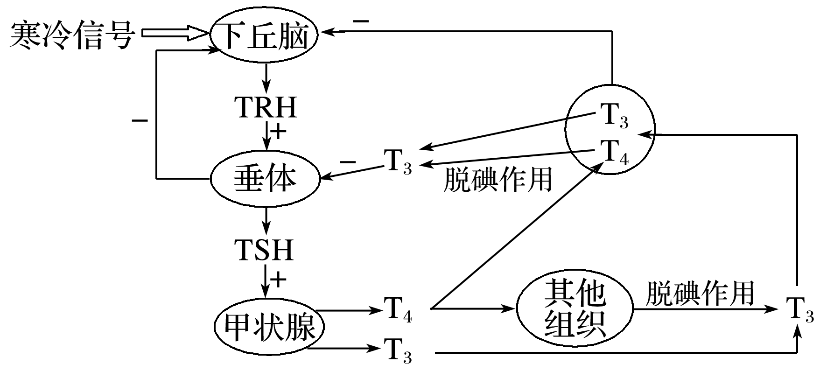

A．寒冷信号能直接刺激垂体分泌更多的TSH

B．下丘脑通过释放TRH直接调控甲状腺分泌T3和T4

C．甲状腺分泌的T4直接作用于垂体而抑制TSH的释放

D．长期缺碘会影响T3、T4、TSH和TRH的分泌

答案　D

解析　图中显示，垂体分泌TSH的多少，受下丘脑分泌的TRH的调节，寒冷信号能直接刺激下丘脑，A项错误；下丘脑释放的TRH作用于垂体，垂体分泌的TSH作用于甲状腺，调控甲状腺分泌T3和T4，B项错误；甲状腺分泌的T4需经脱碘作用形成T3才能作用于垂体而抑制TSH的释放，C项错误；由于脱碘后T4变为了T3，说明T4的合成需要碘，长期缺碘，T4的合成减少，会影响T3的含量，从而使负反馈调节减弱，影响TSH和TRH的分泌，D项正确。

10．为研究酶作用的影响因素，进行了“探究pH对过氧化氢酶的影响”的活动。下列叙述错误的是(　　)

A．反应小室应保持在适宜水温的托盘中

B．加入各组反应小室中含有酶的滤纸片的大小和数量应一致

C．将H2O2加到反应小室中的滤纸片上后需迅速加入pH缓冲液

D．比较各组量筒中收集的气体量可判断过氧化氢酶作用的适宜pH范围

答案　C

解析　探究pH对过氧化氢酶的影响时，温度是无关变量，应保持适宜的温度，A项正确；含有酶的滤纸片的大小和数量也是无关变量，应保持一致，B项正确；加入含酶的滤纸片后，应先加入pH缓冲液调节好不同pH，再将H2O2加到反应小室中的滤纸片上，避免未达到预设的pH时过氧化氢酶已催化H2O2分解，C项错误；比较各组量筒中单位时间内收集的气体量，气体量较多的两组对应的pH即为过氧化氢酶作用的适宜pH范围，D项正确。

11．下列关于营养级的叙述，正确的是(　　)

A．营养级的位置越高，归属于这个营养级的能量通常越多

B．自然生态系统中的所有绿色植物都属于生产者营养级

C．营养级是指处于食物链同一环节上同种生物的总和

D．食物链中的各营养级之间能量传递效率是相同的

答案　B

解析　营养级的位置越高，归属于这个营养级的能量通常越少，A项错误；自然生态系统中的所有绿色植物都是自养生物，都属于生产者营养级，B项正确；处于食物链同一环节上的同种和不同种生物都属于同一个营养级，C项错误；食物链中的各营养级之间的能量传递效率不一定相同，D项错误。

12．下列关于“肺炎双球菌转化实验”的叙述，正确的是(　　)

A．活体转化实验中，R型菌转化成的S型菌不能稳定遗传

B．活体转化实验中，S型菌的荚膜物质使R型菌转化成有荚膜的S型菌

C．离体转化实验中，蛋白质也能使部分R型菌转化成S型菌且可实现稳定遗传

D．离体转化实验中，经DNA酶处理的S型菌提取物不能使R型菌转化成S型菌

答案　D

解析　肺炎双球菌活体转化实验中，由R型菌转化成的S型菌能稳定遗传，A项错误；活体转化实验中，S型菌的DNA使R型菌转化成有荚膜的S型菌，B项错误；离体转化实验中，蛋白质不能使R型菌转化成S型菌，C项错误；离体转化实验中，经DNA酶处理的S型菌提取物中的DNA被水解，因此其不能使R型菌转化成S型菌，D项正确。

13．下列关于遗传漂变和自然选择的叙述，正确的是(　　)

A．遗传漂变在大种群中更易发生

B．遗传漂变能产生新的可遗传变异

C．遗传漂变和自然选择不都是进化的因素

D．遗传漂变和自然选择均可打破遗传平衡

答案　D

解析　在一个比较小的种群中，一起偶然的事件往往可以引起种群基因频率发生较大的变化，故遗传漂变在小种群中更易发生，A项错误；遗传漂变可能使某种基因在种群中消失，但不能产生新的可遗传变异，B项错误；生物进化的实质是种群基因频率的改变，遗传漂变和自然选择都能使种群的基因频率发生改变，因此都是进化的因素，均可打破遗传平衡，C项错误、D项正确。

14．下列关于某种昆虫种群存活曲线的叙述，正确的是(　　)

A．存活曲线的横坐标表示该昆虫种群的年龄

B．绘制种群存活曲线至少需要观察记录100个个体

C．必须从不同年龄组中选取相同比例的观察记录个体

D．当所有被选取的个体达到平均寿命后停止观察记录

答案　A

解析　存活曲线是表示种群中全部个体死亡过程和死亡情况的曲线，种群存活曲线的横坐标表示该种群的年龄，纵坐标表示该种群的存活数量对数值，A项正确；绘制种群存活曲线至少需要观察记录1 000个个体，B项错误；观察个体时，从新孵化幼虫或新出生个体开始，跟踪记录每个个体的死亡年龄，直至全部个体死亡为止，C、D项错误。

15．下列关于病毒的叙述，错误的是(　　)

A．有的病毒经灭活处理后，可用于细胞工程中介导动物细胞的融合

B．适当增加机体内参与免疫的细胞数量与活性，可提高对新型冠状病毒的抵御能力

C．在某人的分泌物中检测到新型冠状病毒，推测该病毒的增殖不依赖于宿主细胞

D．用高温高压处理病毒使其失去感染能力，原因之一是病毒的蛋白质发生了热变性

答案　C

解析　某些灭活的病毒能介导动物细胞的融合，A项正确；机体内参与免疫的细胞数量与活性增加，可提高对新型冠状病毒的抵御能力，B项正确；病毒没有细胞结构，不能独立地完成各项生命活动，其增殖依赖于宿主细胞，C项错误；用高温高压处理病毒，能使其蛋白质变性，从而使病毒失去感染能力，D项正确。

16．人的一侧大脑皮层外侧面示意图如下，图中甲、乙、丙和丁表示部位。某人的右腿突然不能运动，经医生检查后，发现他的右腿无力。推测该患者大脑皮层的受损部位可能位于图中的(　　)

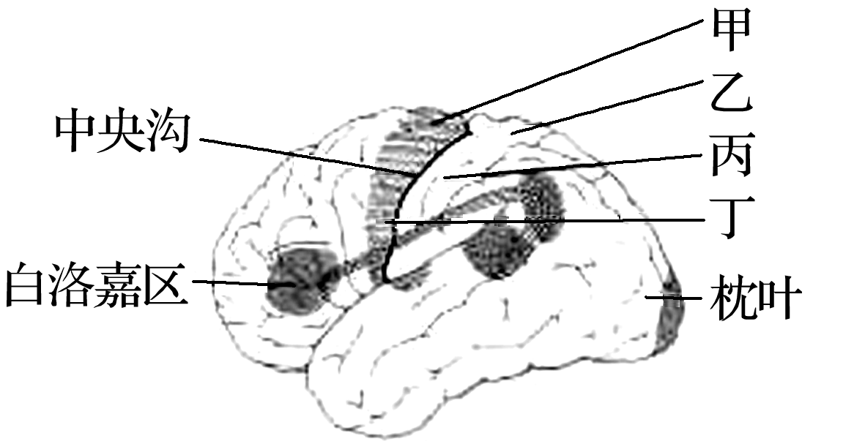

A．甲 B．乙 C．丙 D．丁

答案　A

解析　大脑皮层支配对侧躯体运动或感觉。躯体运动中枢位于大脑皮层中央前回，中央前回的顶部(甲部位)与下肢的运动相适应，故右腿无力可能是因为该患者大脑皮层的甲部位受损，A项符合题意。

17．HIV侵染辅助性T细胞后，可复制出子代HIV继续侵染，导致人体免疫功能削弱。下列叙述错误的是(　　)

A．HIV通过识别并结合辅助性T细胞表面的相应受体，进入细胞

B．DNA分子整合到辅助性T细胞的DNA过程会形成磷酸二酯键

C．HIV侵染辅助性T细胞后形成DNA分子过程需要逆转录酶参与

D．在辅助性T细胞内，以RNA为模板分别直接指导合成DNA、RNA和蛋白质

答案　D

解析　HIV主要攻击辅助性T细胞，通过其表面的蛋白质识别并结合辅助性T细胞表面的相应受体而进入细胞，A项正确；HIV的RNA经逆转录产生的DNA整合到辅助性T细胞的DNA中，两个DNA的末端连接时形成磷酸二酯键，B项正确；HIV的RNA经逆转录产生DNA的过程需要逆转录酶的参与，C项正确；在辅助性T细胞内，不能以HIV的RNA为模板直接合成RNA和蛋白质，D项错误。

18．若某哺乳动物毛发颜色由基因De(褐色)、Df(灰色)、d(白色)控制，其中De和Df分别对d完全显性。毛发形状由基因H(卷毛)、h(直毛)控制。控制两种性状的等位基因均位于常染色体上且独立遗传。基因型为DedHh和DfdHh的雌雄个体交配。下列说法正确的是(　　)

A．若De对Df共显性、H对h完全显性，则F1有6种表现型

B．若De对Df共显性、H对h不完全显性，则F1有12种表现型

C．若De对Df不完全显性、H对h完全显性，则F1有9种表现型

D．若De对Df完全显性、H对h不完全显性，则F1有8种表现型

答案　B

解析　亲本基因型为DedHh和DfdHh时，分析控制毛发颜色的基因型，子代为DeDf、Ded、Dfd和dd 4种基因型；分析控制毛发形状的基因型，子代为HH、Hh和hh 3种基因型。若De对Df共显性，则DeDf、Ded、Dfd和dd这4种基因型有4种表现型；若H对h完全显性，则HH、Hh和hh这3种基因型有2种表现型，故F1共有8种表现型，A项错误。若De对Df共显性，则DeDf、Ded、Dfd和dd这4种基因型有4种表现型；若H对h不完全显性，则HH、Hh和hh这3种基因型有3种表现型，故F1共有12种表现型，B项正确。若De对Df不完全显性，则DeDf、Ded、Dfd和dd这4种基因型有4种表现型；若H对h完全显性，则HH、Hh和hh这3种基因型有2种表现型，故F1共有8种表现型，C项错误。若De对Df完全显性，则DeDf、Ded、Dfd和dd这4种基因型有3种表现型；若H对h不完全显性，则HH、Hh和hh这3种基因型有3种表现型，故F1共有9种表现型，D项错误。

19．下列关于微生物培养及利用的叙述，错误的是(　　)

A．利用尿素固体培养基可迅速杀死其他微生物，而保留利用尿素的微生物

B．配制培养基时应根据微生物的种类调整培养基的pH

C．酵母菌不能直接利用糯米淀粉发酵得到糯米酒

D．适宜浓度的酒精可使醋化醋杆菌活化

答案　A

解析　以尿素为唯一氮源的固体培养基是选择培养基，让能利用尿素的微生物生长，其他微生物不能生长，但不能迅速杀死其他微生物，A项错误；不同微生物生长的适宜pH不同，如培养霉菌时需将培养基的pH调至中性偏酸，培养细菌时需将培养基的pH调至中性偏碱，B项正确；酵母菌酿酒时直接利用的物质是葡萄糖，因此酵母菌不能直接利用糯米淀粉发酵得到糯米酒，C项正确；醋酸发酵时，适宜浓度的酒精可使醋化醋杆菌活化，较高浓度的酒精会抑制醋化醋杆菌的活化，D项正确。

20．分布有乙酰胆碱受体的神经元称为胆碱能敏感神经元，它普遍存在于神经系统中，参与学习与记忆等调节活动。乙酰胆碱酯酶催化乙酰胆碱的分解，药物阿托品能阻断乙酰胆碱与胆碱能敏感神经元的相应受体结合。下列说法错误的是(　　)

A．乙酰胆碱分泌量和受体数量改变会影响胆碱能敏感神经元发挥作用

B．使用乙酰胆碱酯酶抑制剂可抑制胆碱能敏感神经元受体发挥作用

C．胆碱能敏感神经元的数量改变会影响学习与记忆等调节活动

D．注射阿托品可影响胆碱能敏感神经元所引起的生理效应

答案　B

解析　乙酰胆碱与相应的受体结合能使胆碱能敏感神经元兴奋，故乙酰胆碱的分泌量和受体数量改变会影响胆碱能敏感神经元发挥作用，A项正确；乙酰胆碱酯酶抑制剂使得乙酰胆碱发挥作用后不能被分解，乙酰胆碱能持续地与胆碱能敏感神经元受体结合发挥作用，B项错误；因胆碱能敏感神经元参与学习与记忆等调节活动，故胆碱能敏感神经元的数量改变会影响学习与记忆等调节活动，C项正确；因药物阿托品能阻断乙酰胆碱与胆碱能敏感神经元的相应受体结合，故注射阿托品可影响胆碱能敏感神经元所引起的生理效应，D项正确。

21．若某二倍体高等动物(2n＝4)的基因型为DdEe，其1个精原细胞(DNA被32P全部标记)在培养液中培养一段时间，分裂过程中形成的其中1个细胞如图所示，图中细胞有2条染色体DNA含有32P。下列叙述错误的是(　　)

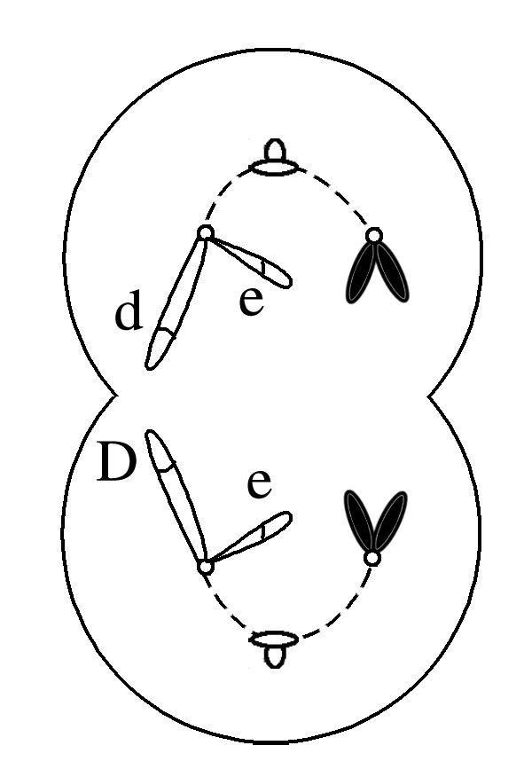

A．形成图中细胞的过程中发生了基因突变

B．该精原细胞至多形成4种基因型的4个精细胞

C．图中细胞为处于减数第二次分裂后期的次级精母细胞

D．该精原细胞形成图中细胞的过程中至少经历了两次胞质分裂

答案　B

解析　该细胞中由姐妹染色单体分开形成的两条染色体上，其中一条含有基因d、e，另一条含有基因D、e，说明形成图中细胞的过程中发生了基因突变，基因d(D)突变成了基因D(d)，注意基因D(d)并非四分体时期非姐妹染色单体交叉互换形成的，若是交叉互换形成的，基因D(d)所在的部位应涂成深色，A项正确；图中细胞的质膜从中部向内凹陷，且发生了着丝粒分裂，姐妹染色单体分离，所以该细胞为处于减数第二次分裂后期的次级精母细胞，C项正确；由题干信息可知，1个精原细胞的DNA被32P全部标记，在培养液中培养一段时间后，形成的图中细胞有2条染色体被32P标记。若精原细胞直接进行减数分裂，DNA复制时进行半保留复制，则图中的细胞应该有4条染色体被32P标记。由此推测，精原细胞在进行减数分裂前进行了一次有丝分裂，所以该精原细胞形成图中细胞的过程中至少经历了两次胞质分裂，D项正确；在考虑基因突变和交叉互换的情况下，基因型为DdEe的该精原细胞至多形成基因型为DE、De、dE、de的4种精细胞；又因为该精原细胞至少经过了一次有丝分裂和减数分裂，因此该精原细胞至少可形成8个精细胞，B项错误。

22．下列关于植物激素应用的叙述，错误的是(　　)

A．2,4－D可杀除禾谷类田间双子叶杂草是由于双子叶植物对2,4－D的敏感性强

B．双子叶植物花、叶和果实的脱落过程中存在生长素与乙烯的对抗作用

C．赤霉素能促进果柄伸长，使无籽葡萄的果实增大

D．喷洒脱落酸可延长绿色叶菜类蔬菜的保鲜时间

答案　D

解析　由于双子叶植物对2,4－D的敏感性强，单子叶农作物对2,4－D的敏感性弱，所以可用2,4－D杀除禾谷类田间的双子叶杂草，A项正确；生长素既能防止落花落果，也能疏花疏果，生长素浓度增高到一定值时会促进乙烯的合成，而乙烯含量的增高，反过来又抑制了生长素的作用，所以双子叶植物花、叶和果实的脱落过程中存在生长素与乙烯的对抗作用，B项正确；赤霉素能促进茎的伸长和果实的发育，所以赤霉素能促进果柄伸长，使无籽葡萄的果实增大，C项正确；脱落酸抑制植物生长，促进叶和果实的衰老和脱落，故喷洒脱落酸会缩短绿色叶菜类蔬菜的保鲜时间，D项错误。

23．某植物的野生型(AABBcc)有成分R，通过诱变等技术获得3个无成分R的稳定遗传突变体(甲、乙和丙)。突变体之间相互杂交，F1均无成分R。然后选其中一组杂交的F1(AaBbCc)作为亲本，分别与3个突变体进行杂交，结果见下表：

|  |  |  |
| --- | --- | --- |
| 杂交编号 | 杂交组合 | 子代表现型(株数) |
| Ⅰ | F1×甲 | 有(199)，无(602) |
| Ⅱ | F1×乙 | 有(101)，无(699) |
| Ⅲ | F1×丙 | 无(795) |

注：“有”表示有成分R，“无”表示无成分R。

用杂交Ⅰ子代中有成分R植株与杂交Ⅱ子代中有成分R植株杂交，理论上其后代中有成分R植株所占比例为(　　)

A．21/32 B．9/16

C．3/8 D．3/4

答案　A

解析　根据题干信息可推理如下，①野生型(AABBcc)表现为有成分R，可推知基因型为A_B_cc的个体表现为有成分R。②3个突变体能稳定遗传，所以都为纯合子，且均表现为无成分R。③分析杂交过程，杂交Ⅰ中，F1(AaBbCc)与甲杂交，后代有成分R性状和无成分R性状株数比约为1∶3，即A_B_cc的占1/4，所以甲中一定含有c基因，可推测甲的基因型为aaBBcc或AAbbcc；杂交Ⅱ中，F1(AaBbCc)与乙杂交，后代有成分R性状和无成分R性状株数比约为1∶7，即A_B_cc约占1/8，所以乙中一定含有c基因，可推测乙的基因型为aabbcc。用杂交Ⅰ子代中有成分R植株[(1/2AaBBcc、1/2AaBbcc)或(1/2AABbcc、1/2AaBbcc)]与杂交Ⅱ子代有成分R植株(AaBbcc)杂交，雌雄配子随机结合，理论上后代中有成分R植株所占的比例为1/2×3/4×1×1＋1/2×3/4×3/4×1＝21/32。

24．下列关于基因工程的叙述，正确的是(　　)

A．若受体大肠杆菌含有构建重组质粒时用到的限制性核酸内切酶，则一定有利于该重组质粒进入受体并保持结构稳定

B．抗除草剂基因转入某抗盐植物获得2个稳定遗传转基因品系，抗性鉴定为抗除草剂抗盐和抗除草剂不抗盐。表明一定是抗盐性的改变与抗除草剂基因的转入无关

C．抗除草剂基因转入某植物获得转基因植株，其DNA检测均含目的基因，抗性鉴定为抗除草剂和不抗除草剂。表明一定是前者表达了抗性蛋白而后者只表达抗性基因RNA

D．已知不同分子量DNA可分开成不同条带，相同分子量的为一条带，用某种限制性核酸内切酶完全酶切环状质粒后，出现3条带。表明该质粒上一定至少有3个被该酶切开的位置

答案　D

解析　基因工程中，若受体大肠杆菌含有构建重组质粒时用到的限制性核酸内切酶(简称限制酶)，重组质粒进入大肠杆菌体内后，该限制酶可以切割重组质粒，使重组质粒不能保持结构稳定，A项错误；将抗除草剂基因转入某抗盐植物获得2个稳定遗传转基因品系，抗性鉴定为抗除草剂抗盐和抗除草剂不抗盐，若抗除草剂基因转入到抗盐基因的编码区，破坏了抗盐基因，则会出现由抗盐到不抗盐的改变，可说明抗盐性的改变与抗除草剂基因的转入有关，B项错误；抗除草剂基因转入某植物获得转基因植株，其DNA检测均含目的基因，抗性鉴定为抗除草剂和不抗除草剂，则前者应表达了抗性蛋白，而后者可能表达了抗性基因RNA但不能进行翻译过程，也可能没有表达出抗性基因RNA，C项错误；已知不同分子量DNA可分开成不同条带，相同分子量的为一条带，用某种限制性核酸内切酶完全酶切环状质粒后，出现几条带则表明该质粒上一定至少有几个被酶切开的位置，注意若完全酶切链状DNA后，出现3条带，则表明该链状DNA上一定至少有2个被酶切开的位置，D项正确。

25．将某植物叶片分离得到的叶绿体，分别置于含不同蔗糖浓度的反应介质溶液中，测量其光合速率，结果如图所示。图中光合速率用单位时间内单位叶绿素含量消耗的二氧化碳量表示。下列叙述正确的是(　　)

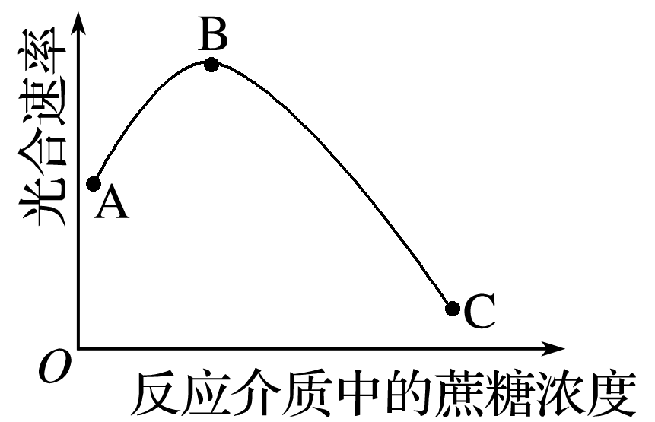

A．测得的该植物叶片的光合速率小于该叶片分离得到的叶绿体的光合速率

B．若分离的叶绿体中存在一定比例的破碎叶绿体，测得的光合速率与无破碎叶绿体的相比，光合速率偏大

C．若该植物较长时间处于遮阴环境，叶片内蔗糖浓度与光合速率的关系与图中B～C段对应的关系相似

D．若该植物处于开花期，人为摘除花朵，叶片内蔗糖浓度与光合速率的关系与图中A～B段对应的关系相似

答案　A

解析　植物叶片光合作用消耗的二氧化碳来自空气中的二氧化碳和自身细胞呼吸产生的二氧化碳，测植物叶片的光合速率时，测的是密闭装置内二氧化碳的减少量，不包括细胞呼吸提供的二氧化碳量，所以此数值比植物叶片光合速率的真实值小；叶绿体光合作用消耗的二氧化碳全部来自空气中的二氧化碳，测叶绿体的光合速率时，测的也是密闭装置内二氧化碳的减少量，此数值可代表叶绿体光合速率的真实值，A项正确；叶绿体是光合作用的主要场所，其结构被破坏，会使光合速率降低，故与无破碎叶绿体的光合速率相比，存在破碎叶绿体的光合速率偏小，B项错误；若该植物较长时间处于遮阴环境，光照不足，光反应减弱，光合速率一直处于较低水平，叶片内蔗糖合成较少，无法达到B点水平，故叶片内蔗糖浓度与光合速率的关系与图中A～B段对应的关系相似，C项错误；当植物处于开花期时，叶片合成的蔗糖大量向花朵运输，若此时人为摘除花朵，叶片合成的蔗糖会在叶片处积累，叶片内蔗糖浓度与光合速率的关系与图中B～C段对应的关系相似，D项错误。

二、非选择题(本大题共5小题，共50分)

26．(7分)一种当地从未分布的新杂草出现在某农田生态系统中，排挤了原有的杂草而成为主要的杂草种类，对农作物造成了危害。回答下列问题：

(1)当新杂草种群密度处于较长期的相对稳定阶段，表明其种群数量已达到了____________。若连续阴雨和低温的气候变化使该杂草种群数量明显下降，这种调节种群数量的因素属于________调节因素。

(2)在生物群落的垂直结构中，杂草属于________层。该农田生态系统的杂草种类发生改变后，生物群落是否发生了演替？________。为什么？_________________________________。

(3)如果要控制该杂草的种群密度，除了人工拔除杂草外，还可采取的化学措施有 _________、生物措施有____________。

答案　(1)环境容纳量　外源性　(2)草本　未发生　因为生物群落类型没有发生改变　(3)施用除草剂　生物防治

解析　(1)环境容纳量是指在长时期内环境所能维持的种群最大数量。当新杂草种群密度处于较长期的相对稳定阶段，说明杂草在此环境中的种群数量达到了环境容纳量。能够调节种群数量的因素有外源性调节因素和内源性调节因素两大类，前者包括气候、食物、疾病等。降雨和低温都影响杂草的种群数量变化，这属于外源性调节因素。(2)在生物群落的垂直结构中，杂草分布在下层，属于草本层。群落演替是一些物种取代另一些物种、一个群落类型取代另一个群落类型的过程。该农田生态系统中，虽然杂草种类发生了改变，但是生物群落类型没有发生变化，所以该生物群落未发生演替。(3)除了人工拔除杂草外，还可以采用施用除草剂等化学措施和生物防治等生物措施来控制杂草的种群密度。

27．(7分)以洋葱和新鲜菠菜为材料进行实验。回答下列问题：

(1)欲判断临时装片中的洋葱外表皮细胞是否为活细胞，可在盖玻片的一侧滴入质量浓度为0.3 g/mL的蔗糖溶液，用吸水纸从另一侧吸水，重复几次后，可根据是否发生____________现象来判断。

(2)取新鲜菠菜叶片烘干粉碎，提取光合色素时，若甲组未加入碳酸钙，与加入碳酸钙的乙组相比，甲组的提取液会偏________色。分离光合色素时，由于不同色素在层析液中的溶解度不同及在滤纸上的吸附能力不同，导致4种色素随层析液在滤纸条上的__________不同而出现色素带分层的现象。若用不同波长的光照射叶绿素a提取液，测量并计算叶绿素a对不同波长光的吸收率，可绘制出该色素的__________。

(3)在洋葱根尖细胞分裂旺盛时段，切取根尖制作植物细胞有丝分裂临时装片时，经染色后，____________有利于根尖细胞的分散。制作染色体组型图时，通常选用处于有丝分裂________期细胞的染色体，原因是___________________________________________________。

答案　(1)质壁分离　(2)黄　移动速率　吸收光谱

(3)轻压盖玻片　中　中期的染色体缩短到最小的程度，最便于观察和研究

解析　(1)植物的活细胞在较高浓度外界溶液中可发生质壁分离，而死细胞不会发生质壁分离，故可采用植物细胞的质壁分离实验来鉴定植物细胞是否为活细胞。(2)提取光合色素时，若甲组未加入碳酸钙，则叶绿素会被破坏，剩余的色素主要为叶黄素和胡萝卜素，因此甲组的提取液会偏黄色。不同色素在层析液中的溶解度及在滤纸上的吸附能力不同，溶解度大的在滤纸条上的移动速率快，溶解度小的在滤纸条上的移动速率慢，所以4种色素会随层析液在滤纸条上的移动速率不同而分层。叶绿素a的吸收光谱是根据叶绿素a对不同波长光的吸收率绘制出的。(3)在制作植物细胞有丝分裂临时装片的过程中，轻压盖玻片有利于根尖细胞的分散。因为处于有丝分裂中期的细胞染色体缩短到最小的程度，最便于观察和研究，所以常选用有丝分裂中期的细胞制作染色体组型图。

28．(9分)某昆虫灰体和黑体、红眼和白眼分别由等位基因A(a)和B(b)控制，两对基因均不位于Y染色体上。为研究其遗传机制，进行了杂交实验，结果见下表：

|  |  |
| --- | --- |
| 杂交编号及亲本 | 子代表现型及比例 |
| Ⅰ(红眼♀×白眼♂) | F1　1红眼♂∶1红眼♀∶1白眼♂∶1白眼♀ |
| Ⅱ(黑体红眼♀×灰体白眼♂) | F1　1灰体红眼♂∶1灰体红眼♀∶1灰体白眼♂∶1灰体白眼♀  F2　6灰体红眼♂∶12灰体红眼♀∶18灰体白眼♂∶9  灰体白眼♀∶2黑体红眼♂∶4黑体红眼♀∶6黑体白眼♂∶3黑体白眼♀ |

注：F2由杂交Ⅱ中的F1随机交配产生。

回答下列问题：

(1)从杂交Ⅰ的F1中选择红眼雌雄个体杂交，子代的表现型及比例为红眼♂∶红眼♀∶白眼♂＝1∶1∶1。该子代红眼与白眼的比例不为3∶1的原因是____________________________，同时也可推知白眼由________染色体上的隐性基因控制。

(2)杂交Ⅱ中的雌性亲本基因型为________。若F2灰体红眼雌雄个体随机交配，产生的F3有________种表现型，F3中灰体红眼个体所占的比例为________。

(3)从杂交Ⅱ的F2中选择合适个体，用简便方法验证杂交Ⅱ的F1中的灰体红眼雄性个体的基因型，用遗传图解表示。

答案　(1)红眼雌性个体中B基因纯合致死　X

(2)aaXBXb　6　16/27

(3)如图所示

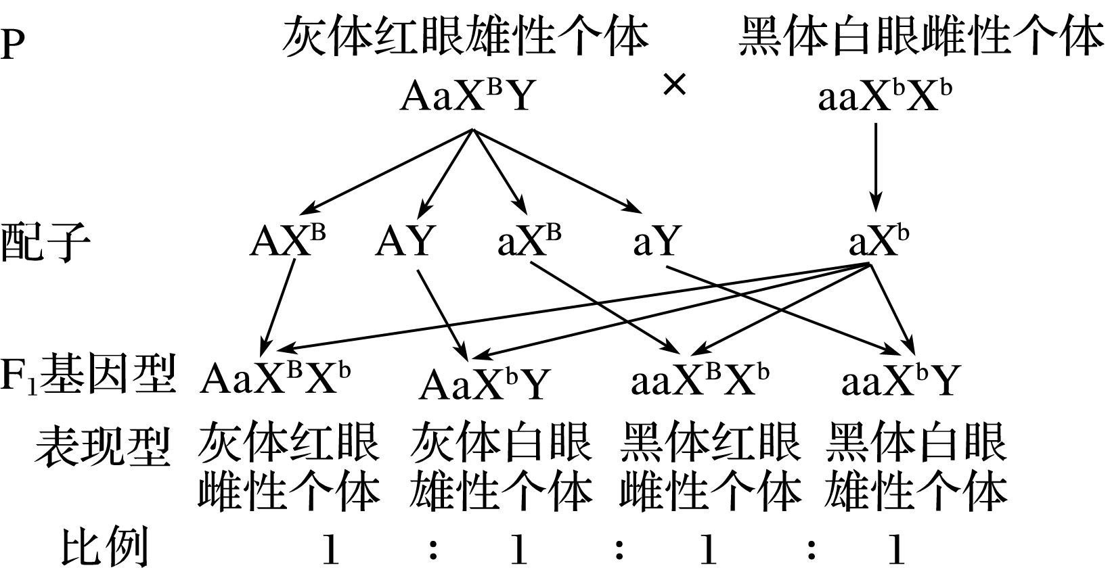

解析　(1)由于杂交Ⅰ的F1中红眼雌雄个体杂交后代出现白眼，所以控制白眼的基因为隐性基因，由于后代雌果蝇全为红眼，雄果蝇既有红眼又有白眼，所以该隐性基因位于X染色体上；又因红眼∶白眼不等于3∶1，结合红眼♂∶红眼♀∶白眼♂＝1∶1∶1，可推知红眼雌性个体中B基因纯合致死。(2)已知两对等位基因不位于Y染色体上，且杂交Ⅱ中F1的灰体雌果蝇与灰体雄果蝇杂交出现黑体雌果蝇，说明基因A、a位于常染色体上，且控制灰体的基因为显性基因(A)，控制黑体的基因为隐性基因(a)。再根据F1的表现型比例推知，杂交Ⅱ亲本的基因型为AAXbY、aaXBXb，由此可知，F2中灰体红眼果蝇的基因型为1/3AAXBY、2/3AaXBY、1/3AAXBXb、2/3AaXBXb，随机交配后代会有灰体红眼雌果蝇、灰体红眼雄果蝇、黑体红眼雌果蝇、黑体红眼雄果蝇、灰体白眼雄果蝇、黑体白眼雄果蝇6种表现型。根据F2的灰体红眼果蝇的基因型可计算出F3中黑体果蝇所占的比例为2/3×2/3×1/4＝1/9，灰体果蝇的比例为1－1/9＝8/9；雌果蝇全为红眼，且基因型为XBXB的雌果蝇死亡，雄性白眼与红眼的比例为1∶1，故F3中红眼果蝇所占比例为2/3，因此，F3中灰体红眼个体所占比例为8/9×2/3＝16/27。(3)要检测杂交Ⅱ的F1中灰体红眼雄果蝇的基因型，可采用测交的方法，即用F2中若干只黑体白眼雌果蝇(aaXbXb)与之进行杂交，观察、统计并分析后代的表现型及比例，遗传图解见答案。

29．(17分)回答下列(一)、(二)小题：

(一)回答与柑橘加工与再利用有关的问题：

(1)柑橘果实经挤压获得果汁后，需用果胶酶处理，主要目的是提高果汁的________。为确定果胶酶的处理效果，对分别加入不同浓度果胶酶的果汁样品，可采用3种方法进行实验：①取各处理样品，添加相同体积的________，沉淀生成量较少的处理效果好。②对不同处理进行离心，用比色计对上清液进行测定，OD值________的处理效果好。③对不同处理进行________，记录相同体积果汁通过的时间，时间较短的处理效果好。

(2)加工后的柑橘残渣含有抑菌作用的香精油及较多的果胶等。为筛选生长不被香精油抑制且能高效利用果胶的细菌，从腐烂残渣中分离得到若干菌株，分别用无菌水配制成__________，再均匀涂布在LB固体培养基上。配制适宜浓度的香精油，浸润大小适宜并已________的圆形滤纸片若干，再贴在上述培养基上。培养一段时间后，测量滤纸片周围抑制菌体生长形成的透明圈的直径大小。从直径________的菌株中取菌接种到含有适量果胶的液体培养基试管中培养，若有果胶酶产生，摇晃试管并观察，与接种前相比，液体培养基的________下降。

(二)回答与基因工程和植物克隆有关的问题：

(1)天然农杆菌的Ti质粒上存在着一段DNA片段(T－DNA)，该片段可转移并整合到植物细胞染色体上。为便于转基因植物在组织培养阶段的筛选，设计重组Ti质粒时，应考虑T－DNA中要有可表达的目的基因，还需要有可表达的__________。

(2)结合植物克隆技术进行转基因实验，为获得转基因植株，农杆菌侵染的宿主一般要选用具有优良性状、较高的遗传稳定性、______________及易被农杆菌侵染等特点的植物材料。若植物材料对农杆菌不敏感，则可用__________的转基因方法。

(3)利用带侧芽的茎段获得丛状苗的过程与利用茎段诱导产生愈伤组织再获得丛状苗的过程相比，前者总培养时间________，且不经历________过程，因而其遗传性状稳定，是大多数植物快速繁殖的常用方法。

(4)与发芽培养基相比，配制转基因丛状苗生根培养基时，可根据实际情况适当添加________，促进丛状苗基部细胞分裂形成愈伤组织并进一步分化形成____________，最终形成根。还可通过改变MS培养基促进生根，如________(A.提高蔗糖浓度　B．降低培养基浓度　C．提高大量元素浓度　D．不添加琼脂)。

答案　(一)(1)澄清度　95%的乙醇　较小　抽滤 (2)细菌悬液　灭菌　较小　粘性

(二)(1)抗性基因　(2)全能性表达充分　显微注射　(3)短　脱分化　(4)生长素　根的分生组织　B

解析　(一)(1)果胶是植物细胞壁的主要成分，果胶酶可以催化果胶分解，使用果胶酶处理果汁可以提高果汁的澄清度。为鉴定果胶酶的处理效果，可以用3种方法来检测，如果添加相同体积的体积分数为95%的乙醇，沉淀生成量少的效果好；如果采用离心法，需要用比色计对上清液进行测定，OD值较小的处理效果好；如果采用抽滤的方法，抽滤相同体积的果汁，时间较短的处理效果好。(2)为筛选目标细菌，需要用选择培养基对菌株进行筛选，先用无菌水制成细菌悬液，均匀涂布在LB固体培养基上，然后把若干个浸润过适宜浓度香精油的已灭菌的圆形滤纸片贴在培养基上，通过观察透明圈的大小来判断哪些细菌更符合要求。透明圈直径越小说明香精油对其抑制作用越小，越符合要求，所以选取透明圈直径较小的菌株接种到含有适量果胶的液体培养基中，若观察到液体培养基的粘性下降，则可证明有果胶酶产生。

(二)(1)设计重组Ti质粒时选用的T－DNA要包含目的基因和能表达的抗性基因，通过受体细胞中抗性基因的表达情况筛选出含有目的基因的受体细胞。(2)为获得转基因植株，农杆菌侵染的宿主要具有优良性状、较高的遗传稳定性、全能性表达充分、易被农杆菌侵染等优点。如果植物材料对农杆菌不敏感，不能使用农杆菌导入目的基因，可采用显微注射技术进行转基因。(3)利用带侧芽的茎段诱导获得丛状苗，由于不经历脱分化过程，所以总培养时间比利用茎段诱导产生愈伤组织再获得丛状苗的时间短。(4)生长素比例适当升高，有利于诱导根的分化，还可以通过降低MS培养基浓度的方法来促进生根。

30．(10分)欲研究生理溶液中K＋浓度升高对蛙坐骨神经纤维静息电位的影响和Na＋浓度升高对其动作电位的影响。请完善以下实验思路，预测实验结果，并进行分析与讨论。

(要求与说明：已知蛙坐骨神经纤维的静息电位为－70 mV，兴奋时动作电位从去极化到反极化达＋30 mV。测量的是膜内外的电位变化。K＋、Na＋浓度在一定范围内提高。实验条件适宜)

回答下列问题：

(1)完善实验思路：

组1：将神经纤维置于适宜的生理溶液a中，测定其静息电位和刺激后的动作电位，并记录。

组2：__________________________________________________________________________。

组3：将神经纤维分别置于Na＋浓度依次提高的生理溶液d、e中，测定其刺激后的动作电位，并记录。

对上述所得的实验数据进行分析与处理。

(2)预测实验结果(设计一个坐标，以柱形图形式表示实验结果)。

(3)分析与讨论：

①简要解释组3的实验结果：__________________________________________________。

②用放射性同位素24Na＋注入静息的神经细胞内，不久在生理溶液中测量到放射性，24Na＋的这种转运方式属于__________。用抑制酶活性的药物处理神经细胞，会使24Na＋外流量________。

③刺激脊蛙的坐骨神经，除了在反射中枢测量到动作电位外，还观察到腓肠肌收缩，说明坐骨神经中含有______________神经。

答案　(1)将神经纤维分别置于K＋浓度依次提高的生理溶液b、c中，测定其静息电位，并记录

(2)如图所示

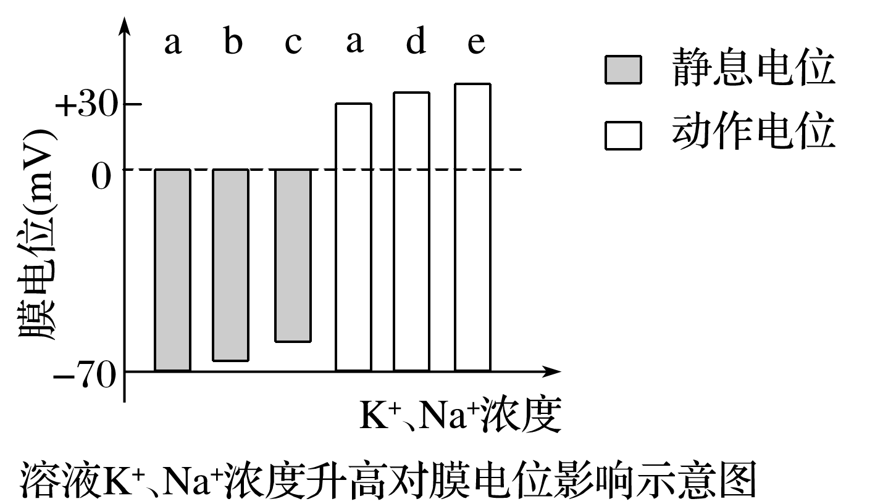

(3)①细胞外Na＋浓度提高，膜内外的浓度差增大，兴奋时，Na＋通过Na＋通道内流加快，导致动作电位增大　②主动转运　减少　③传入和传出

解析　(1)为研究K＋浓度和Na＋浓度升高对蛙坐骨神经纤维静息电位和动作电位的影响，设计实验时要注意控制实验的自变量和遵循对照实验原则，先设计空白对照组，然后再设计实验组，题目中组3是探究提高Na＋浓度对神经纤维动作电位影响的实验组，所以组2应是探究提高K＋浓度对神经纤维静息电位影响的实验组，故应将神经纤维分别置于K＋浓度依次提高的生理溶液b、c中，测定其静息电位，并记录。(2)K＋外流形成静息电位，所以提高细胞外生理溶液K＋的浓度，会导致静息电位减小；Na＋内流形成动作电位，所以提高细胞外生理溶液的Na＋浓度，会导致动作电位增大。因此设计坐标时，横坐标为离子浓度，纵坐标为膜电位，具体如答案所示。(3)①Na＋被动转运内流形成动作电位，所以细胞外Na＋浓度提高，膜内外的浓度差增大，兴奋时，Na＋通过Na＋通道内流加快，导致动作电位增大；②正常情况下，神经细胞外Na＋浓度高于细胞内，故24Na＋出细胞为逆浓度运输，转运方式为主动转运，抑制酶的活性会抑制细胞的细胞呼吸，从而减少ATP的供应，抑制主动转运，使24Na＋外流量减少。③刺激坐骨神经，在反射中枢测量到动作电位，说明坐骨神经中含有传入神经；腓肠肌收缩，说明坐骨神经中含有传出神经。